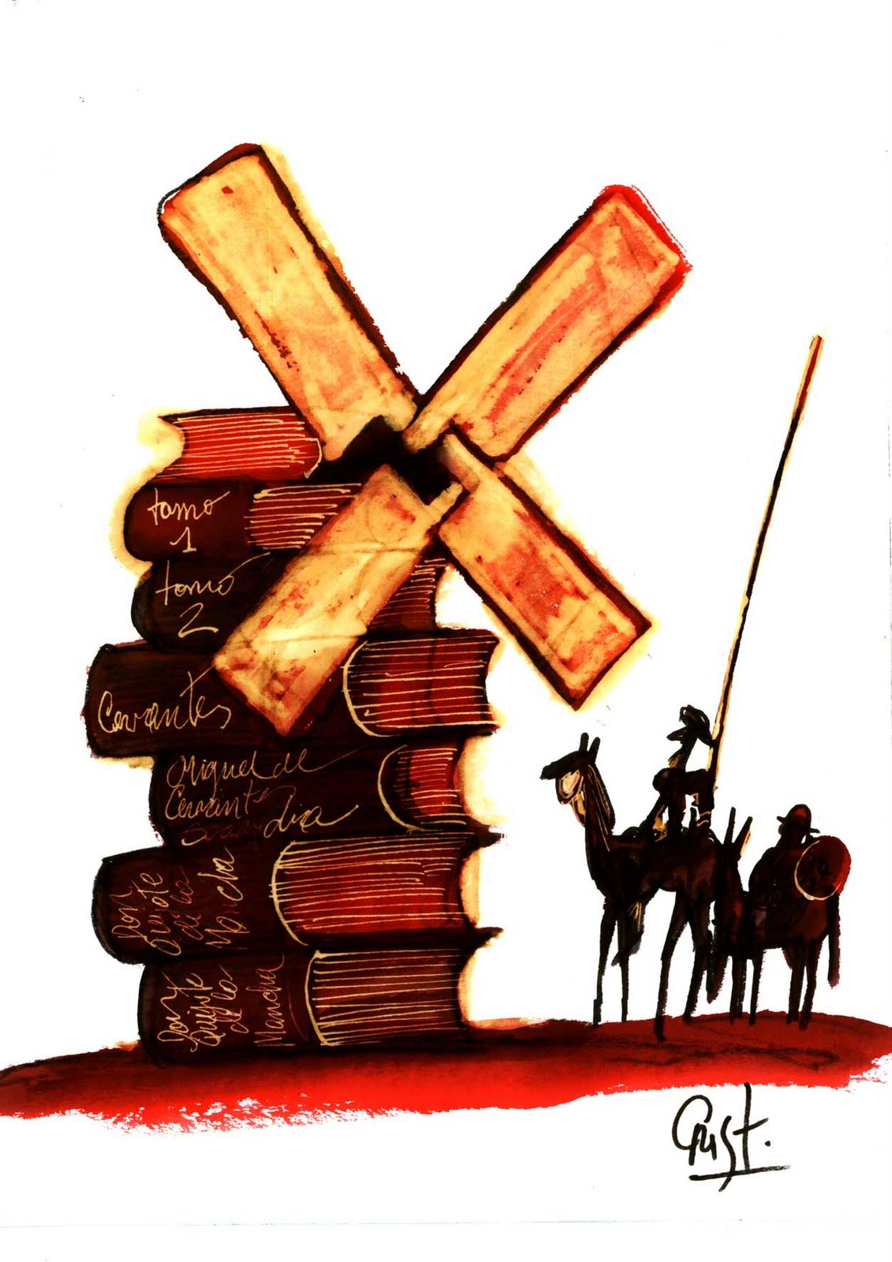

Liceo N°1 Javiera Carrera.
Depto. de Lenguaje y Comunicación.
Prof. Lorena Caballero G.
Taller de Literatura.

UNIDAD 1: APROXIMACIONES A LA LITERATURA.
GUÍA N°2: CONCEPTOS CLAVES DE LITERATURA Y ÉPOCAS LITERARIAS.

Estudiante:……………………………………….Curso:………………Fecha:………………

Objetivos:
OA1 Producir diversos géneros escritos y audiovisuales para desarrollar y comunicar sus interpretaciones de las obras leídas.
OA 5 Construir trayectorias de lectura que surjan de sus propios intereses, gustos literarios e inquietudes, explicitando criterios de selección de obras y compartiendo dichas trayectorias con sus pares.
-Conocer los conceptos claves de la literatura, reconociendo los efectos que estos tienen en sus efectos de lectura.
Instrucciones generales:
- Lee atentamente la siguiente guía y visita los enlaces sugeridos en ella.
- Lee las instrucciones antes de desarrollar las actividades.
- El tiempo estimado de la guía es de diez horas pedagógicas.
- Tanto esta guía como la anteriror NO DEBEN SER ENVIADAS AL DOCENTE para su revisión. Al final de esta encontrarás un solucionario para ambos documentos, de modo que puedas tener una retroalimentación. Si continúas con dudas envía tu inquietud al buzón de consultas del departamento de lenguaje. Al volver a las clases presenciales se retomarán los conceptos estudiados en estas guías.

ACTIVIDAD.

- Lee atentamente el siguiente microcuento.

FINAL PARA UN CUENTO FANTÁSTICO de I.A. Ireland.

--¡Que extraño! --dijo la muchacha avanzando cautelosamente--. ¡Qué puerta más pesada! La tocó, al hablar, y se cerró de pronto, con un golpe.
--¡Dios mío! --dijo el hombre--. Me parece que no tiene picaporte del lado de adentro. ¡Cómo, nos han encerrado a los dos!
--A los dos no. A uno solo --dijo la muchacha.
Pasó a través de la puerta y desapareció.

- Responde las siguientes preguntas en tu cuaderno.

1.- ¿Qué características conoces de los cuentos fantásticos?, ¿Cómo influyó en tus expectativas de lectura la referencia a este género en el título del relato?
2.-¿Por qué podemos afirmar que este relato es un microcuento?
3.-¿Qué géneros literarios conoces?
4.- ¿Para qué crees que nos sirve conocer los géneros y las épocas literarias?

GÉNEROS LITERARIOS.


El ser humano siempre ha sentido la necesidad de categorizar la realidad, es por esto que desde épocas muy antiguas, los filósofos y teóricos de la literatura han tratado de establecer categorías que buscan explicar y agrupar las distintas producciones literarias. Toda nuestra realidad lingüística pude ser clasificada en distintos géneros discursivos orales y escritos, por lo que el hablante escoge el género más adecuado según la situación comunicativa. Por ejemplo, si yo quiero explicar a mis estudiantes qué son los géneros literarios construiré un mensaje que sea objetivo y que explique en palabras simples esta materia, por lo tanto, mi discurso podrá ser clasificado dentro del género de los textos informativos, ya que cumplirá con las características formales y estructurales de esta categoría textual. Como lo muestra el ejemplo, cada vez que construimos nuestro mensaje consciente o inconscientemente elegimos un tipo de discurso que si bien es único en su singularidad, comparte características con otros discursos y, por consiguiente, puede clasificarse dentro de un género común con ellos. Lo mismo pasa con los escritores, según su propósito comunicativo eligen un género textual que le permita alcanzar dicho propósito.

La palabra género proviene del latín genus que significa linaje, especie, género. Entenderemos como género literario a la abstracción de ciertas semejanzas detectadas en un número indeterminado de textos que en ningún momento ven alterada su singularidad, en palabras más simples, un género está constituido por un conjunto de textos que sin dejar de ser únicos, es decir, distintos entre sí, comparten una serie de características comunes. Por ejemplo, si bien “1984” y “Las ventajas de ser invisible” son textos muy distintos, ambos presentan un narrador, personajes, acciones, ambientes y tiempo y, por lo tanto, están dentro del género narrativo.

Los encargados del análisis y distinción de los rasgos comunes entre los textos, por medio de un proceso deductivo, son los teóricos literarios, quienes hasta el día de hoy continúan la discusión respecto de los géneros literarios y su configuración. Ellos han distinguido que existen dos tipos de géneros literarios, los naturales y los históricos, los que analizaremos a continuación.

1. Géneros Naturales.

Con géneros naturales nos referimos a diferencias fundamentales en el acto de la comunicación. Por ello, los primeros filósofos concebían únicamente tres géneros, que ellos denominaron lírica, épica y dramática. Con el primero, lírica, el autor mantiene su persona; en el segundo, épica, crea personajes para exponer su pensamiento; el tercero, la dramática, utiliza la representación para expresar sus ideas. A estos tres géneros se añade tradicionalmente un cuarto, la ensayística, cuyo objetivo es la comunicación persuasiva mediante la reflexión. Estos objetivos en la comunicación , que podemos considerar personal, mimético, dramático y persuasivo, dieron lugar a las primeras clasificaciones de género. Por lo tanto, los géneros que has estudiado durante toda tu enseñanza escolar son los géneros naturales: lírico, narrativo y dramático.

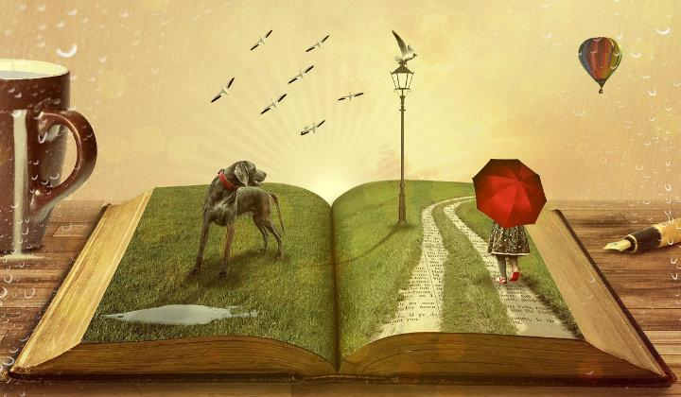
Los géneros naturales son propios del ser humano; es decir, o yo hablo con mi propia voz, o creo a un personaje que hable por mí o mezclo ambas formas de articular mi pensamiento. Luego, una vez que los autores empezaron a crear obras literarias y el público comenzó a leerlas, empezaron también a surgir características propias de cada género que los lectores podían identificar. En un comienzo, por ejemplo, tanto la lírica como la épica usaban la forma de lo que hoy reconocemos como poesía (todavía hoy tenemos poemas líricos y épicos), pero poco a poco se fue prefiriendo la prosa para la creación de personajes en lo que hoy reconocemos como el cuento o la novela. En otras palabras, los géneros naturales surgen con la comunicación misma; por ello, podremos encontrarlos, prácticamente, en todas las culturas y épocas.

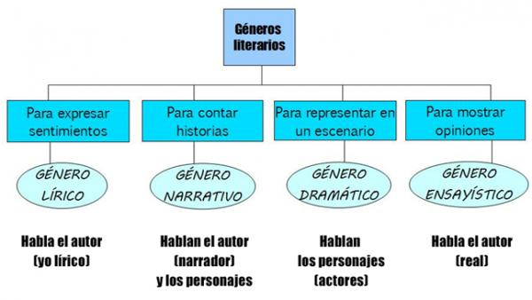
2. Géneros históricos.

Además de los grandes géneros literarios (lírica, narrativa y drama), existe una clasificación más específicas para las obras: los géneros históricos. Esta clasificación se establece debido a que, en algunas épocas de la historia, se generaron formas de escribir relativamente fijas, que llegaron a constituirse en géneros con sus propias características. Habitualmente la forma de escribir asumida en un contexto determinado se relaciona directamente con las circunstancias histórico-culturales que se da en la época. Entendemos los géneros históricos, entonces, como formas específicas que adquieren los grandes géneros y que. como criterio, nos es útil para clasificar un conjunto de obras con rasgos comunes entre sí y que se desarrollaron en una época común.

Como señala Brunetière, los géneros históricos nacen, crecen, evolucionan y mueren. El género no es un ser estático, sino dinámico y difícil de aprehender, pero cuyo estudio ha fascinado a todas las generaciones y ha enriquecido la literatura. Los autores son libres en la fase creativa. Por eso los géneros están en un proceso constante de transformación. No obstante, el código del género que comparte el lector es importante en el momento de la lectura y, por tanto, también en el momento de la comunicación. Los autores son libres de usar un género u otro, o de mezclar diversos géneros en una obra literaria, pero necesitan ser conscientes de que el lector los va a leer con los prejuicios de los géneros que dominan en su momento histórico. Por ejemplo, en la época clásica surgió el formato de la Epopeya, relatos solemnes escritos en forma de poemas que relataba las hazañas de un héroe, historia en la que intervenían los dioses. Probablemente leíste “La Iliada” o “La Odisea”, dos epopeyas insignes de la cultura clásica griega, ese género surgió y se desarrolló en el periodo clásico, ya que daba cuenta de una forma de entender la realidad en esa cultura, pero inevitablemente dejó de desarrollarse en la época medieval donde la concepción de los dioses cambió y así surgió un nuevo género llamado Cantar de gesta, que si bien comparte elementos con la Epopeya deja de lado la intervención de los dioses y da cuenta de un héroe distinto que se caracteriza por su devoción a Dios y al rey. Ambos géneros prácticamente no se desarrollan hoy en día, pero han surgido otros nuevos como la ciencia ficción o la novela negra que eran impensado en la época medieval.

Como veremos más adelante, el autor en su proceso de creación está determinado por su contexto de producción y, con ello, por los géneros históricos en boga, los cuales serán determinantes en su elección del formato y temáticas que adoptará su obra. No obstante, como señala Bloom, el autor vive en una constante entre la imitación de lo que le ha fascinado y la obsesión por individualizar su obra. No es que los autores reproduzcan los géneros como una receta, sino que se ven influenciados por otras obras de su cultura y reproducen algunas de sus características, pero a su vez hacen variaciones de las mismas, dando dinamismo al género. Tal es el caso de Cervantes, quien si bien toma el formato de las novelas de caballería que era el género de moda en su época, lo altera de tal forma este que da origen a la novela moderna.

2.1 Ejemplos de Géneros Histórico de la Lírica.

GÉNERO | CARACTERÍSTICAS | EJEMPLOS
Mester de clerecía | -Escuela literaria española de los siglos XII y XIII que se entendía como un oficio de hombres cultos.  -Se caracteriza por el uso de los versos alejandrinos con rima consonante y la estrofa llamada “cuaderna vía”.  -Usa un lenguaje literario culto y emplea recursos sintácticos y léxicos complejos. | -Milagros de nuestra señora de Gonzalo de Berceo.  -El libro del buen amor de Arcipreste de Hita.
Romance | -Los romances son poemas épicos o épico-líricos, casi siempre breves, compuestos originariamente para ser cantados o recitados al son de un instrumento.  -Consiste en una serie indefinida de versos generalmente octosílabos con rima asonante en los versos pares, y los impares sueltos.  -Los romances surgieron a finales del siglo XIV, cuando los juglares transmitían estos poemas anónimos oralmente. | -Romance del amor más poderoso que la muerte, Anónimo.  -Romance del prisionero, Anónimo.
Elegía | -Una elegía es una composición lírica de tono melancólico en la que el yo lírico lamenta la muerte de una persona  -El género se ha cultivado desde la Antigüedad clásica cuando se caracterizaba por una estructura métrica fija (una serie de dísticos), y una temática más variada. Además de la muerte, las elegías trataban catástrofes, desamores, derrotas, guerras, exaltaciones patrióticas y el amor. | -El crimen fue en Granada: A Federico García Lorca de Antonio Machado  -Coplas por la muerte de su padre, de Jorge Manrique.

2.2 Ejemplos de Géneros Históricos de la Narrativa.
GÉNERO | CARACTERÍSTICAS | EJEMPLOS
Mito | -Relato primitivo fantástico de importancia religiosa o filosófica, que hacen referencias a acontecimientos ocurridos en el comienzo de los tiempos.  -Los personajes son seres divinos o héroes.  -Es la forma más antigua de narración. | -Caucaivilú y Tentenvilú, mito mapuche.  -Mito del génesis, mito judeo-cristiano.
Fábula | -Narración breve, originalmente escrita en verso, cuyos personajes son, habitualmente, animales personificados, que representan vicios y virtudes.  -Contiene una moraleja al final del relato, expresada generalmente en versos rimados, en la cual se sintetiza una enseñanza de tipo moral. | -El león y el ratón de Esopo.  -La hormiga y la cigarra de Fontaine.
Novelas de caballería | -Género narrativo que tuvo su máximo desarrollo en España entre los siglos XIV y XVI.  -Se basaban en la odisea de un caminante que se enfrenta a múltiples batallas, desafíos, etc., normalmente en un espacio lejano y exótico. | -Tirant lo Blanch de Joanot Martorell  -Amadís de Gaula de Garci Rodríguez de Montalvo.
Novela picaresca | -Se originó en España a mediados del siglo XVI y toma su nombre a partir de la figura del pícaro.  -Es un tipo de texto literario que surgió como rechazo al idealismo renacentista y con el objetivo de criticar la sociedad española de la época  -Relata la historia de una persona pobre, miserable y "pícara" que vive de forma marginada en la sociedad | -Lazarillo de Tormes, anónimo.  -Guzmán de Alfarache de Mateo Alemán.

2.3 Ejemplos de Géneros Históricos del Drama.
GÉNERO | CARACTERÍSTICAS | EJEMPLOS
Tragedia Griega | -Floreció en el siglo V a.C..  -Son obras solemnes, escritas en verso y estructuradas en escenas.  -Presenta intervenciones de un coro.  -Buscaban reflexionar sobre las consecuencias de las acciones individuales. | - Edipo Rey de Sófocles-  -Medea de Eurípides.
Auto Sacramentales | -Se desarrolló entre el siglo XV y XVII.  -Representación dramátco de carácter alegórico que trata sobre un dogma de la Iglesia Católica y tiene como finalidad la exaltaci´n del sacramento de la eucaristía. | -La pasión de Cristo.
Teatro del absurdo. | -Surge en el siglo XX, teniendo su apogeo en los 50.  -Tiende a eliminar gran parte de la relación causa- efecto en su trama..  -Busca expresar la incomunicación humana. | -La cantante calva de Eugène Ionesco.  -El velero en la botella de Jorge Díaz.

LA SITUACIÓN COMUNICATIVA EN LA LITERATURA.

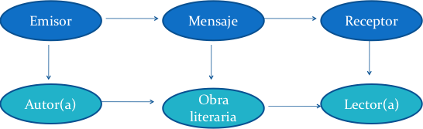

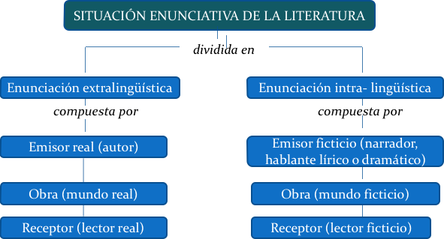

CONTEXTO DE PRODUCCIÓN.

Como todo proceso comunicativo la literatura está determinada por el contexto en el que se produce el mensaje, es decir, la obra. El contexto de producción es, por lo tanto, el contexto histórico- cultural en el que se sitúa el autor al momento de crear el texto. El contexto de producción estará determinado por:
- Lugar y época histórica.
- Acontecimientos sociales y políticos relevantes.
- Costumbres y hábitos de la época.
- Lugar en la historia de la literatura (movimientos y/o géneros literarios).
- Ideas religiosas o filosóficas.
- Biografía del autor.

Todos estamos influenciados por la cultura en la que nos desarrollamos y esto se expresa en nuestra visión de mundo, la que estará plasmada en la creación artística. Esto no quiere decir que siempre TODOS estos elementos incidirán en la obra, siempre habrán algunos que serán más relevantes que otros. Por ejemplo, George Orwell debió vivir en el contexto de la Segunda Guerra Mundial y la Guerra Civil española, todo lo que presenció como reportero en estos contextos lo impresionó y decidió escribir un texto que advirtiera a las personas sobre las posibles implicancias que podría tener el fascismo para la humanidad, es por eso que optó por un género que estaba comenzando a tener auge en aquella época y escribió la novela de ciencia ficción prospectiva “1984”. Probablemente si hubiera vivido otras guerras cien años antes no habría elegido ese género ni esa temática para su obra.

Conocer el contexto de producción de una obra cobra sentido en la medida que nos sirve de herramienta para interpretar una obra artística y así enriquecer nuestra lectura para lograr identificar la visión de mundo que subyace en los textos.
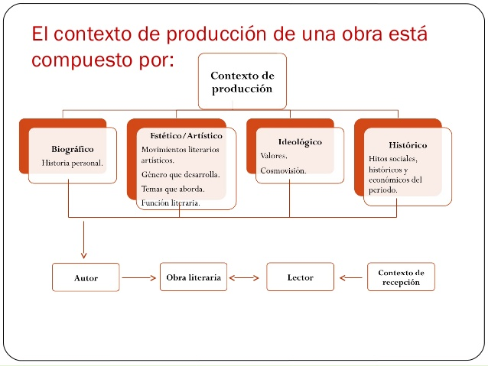
Para comprender mejor el concepto de contexto de producción, te invitamos a visitar el siguiente enlace: https://www.youtube.com/watch?v=WDmzRAESlFw
Ahora, para profundizar en el concepto de visión de mundo visita el siguiente link: https://www.youtube.com/watch?v=Fr15wsk95Ag
CONTEXTO DE RECEPCIÓN
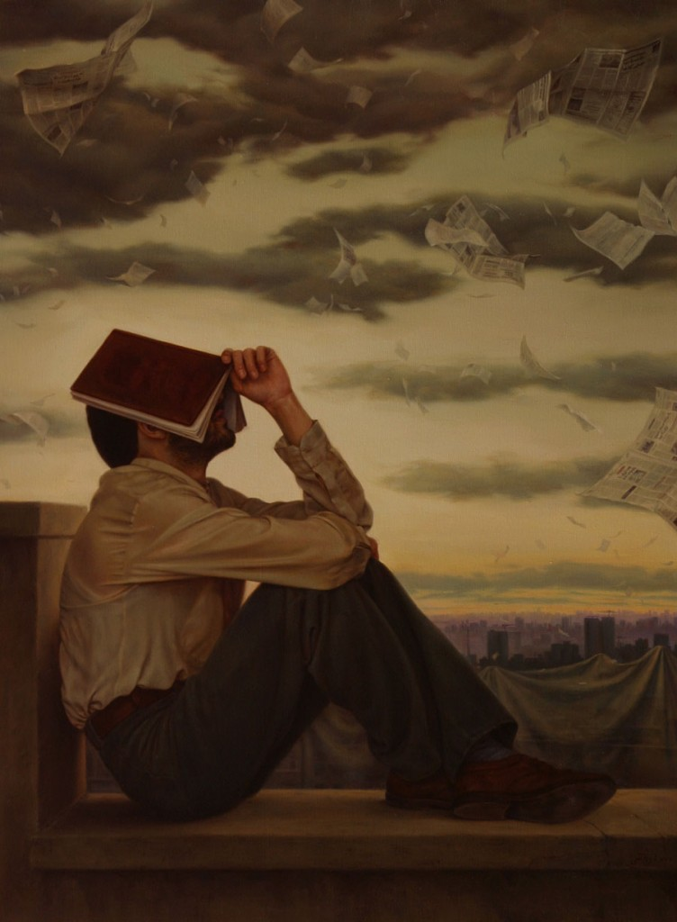
En la comunicación, así como cobra relevancia el contexto en el autor es igualmente importante el contexto de recepción. La teoría de la recepción ha puesto en valor el rol del lector dentro de la literatura. Plantean que el texto es una “obra abierta” que solo se completa en el proceso de lectura donde el lector llena los vacíos que ha dejado el autor en su obra por medio del proceso de interpretación.
Nosotros como receptores del mensaje también estamos influenciados por varios factores de nuestro contexto al minuto de realizar la interpretación de una obra, la cultura en la que hemos crecido, nuestras experiencias de vida y nuestras lecturas previas van a determinar cómo vamos a recepcionar un texto. El primer lugar, la cultura incidirá en nuestra propia visión de mundo, es por esto que las recepciones de las obras van variando con el tiempo. Por ejemplo, las novelas “Mujercitas” y “Mujercitas se casan” de Luisa M. Alcott, escritas en la segunda mitad del siglo XIX, las que narran las aventuras de un grupo de hermanas lideradas por Jo, quien deseaba convertirse en escritora; fue considerada una obra feminista en su época, ya que su protagonista iba contra las convenciones de la época; pero si las leemos a la luz de nuestra cultura nos parecerán conservadoras y hasta nos horrorizarán algunos comentarios del narrador que señala, por ejemplo, que el mejor lugar de la mujer es el hogar. En segundo lugar, nuestras experiencias de vida también influirán en nuestras interpretaciones de las obras; por ejemplo, no es lo mismo leer un poema de amor si uno nunca ha experimentado este sentimiento a leerlo después de haberse enamorado. Por último, nuestras lecturas previas incidirán en nuestro horizonte de expectativas, ya que nos permitirán manejar los códigos de los géneros a los que pertenecen las obras y ser capaces de distinguir las intertextualidades implícitas en los textos. Por esto es importante leer los clásicos, porque estos son obras icónicas de sus formatos textuales que han influenciado las obras posteriores.
Especialmente los dos últimos factores nos permitirán leer una obra en distintos momentos de nuestras vidas y hacer lecturas completamente diferentes, pues como lectores entre más experiencias de vidas y mayor cultura literaria tengamos seremos capaces de realizar una interpretación más profunda de las obras y resignificarlas.
INTERTEXTUALIDAD.

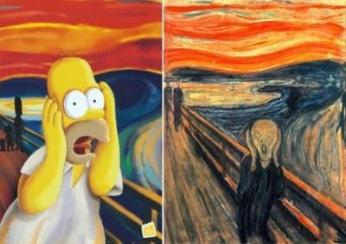
La intertextualidad es la relación o relaciones explícitas o implícitas que contiene una obra literaria con otra u otros textos culturales, tales como pintura, música, cine , fotografía, entre otros. En esta técnica subyace la intención de diálogo con otras obras. Analizar la intertextualidad implica analizar la obra como una manifestación artística inserta en un contexto, permitiendo lecturas múltiples.
Para comprender mejor este concepto te invitamos a visitar el siguiente link https://www.youtube.com/watch?v=IpIvtn5_G14
Existen distintas formas de intertextualidad:
Tipo de intertextualidad | Definición | Video explicativo.
Intertextualidad: alusión. | Se produce cuando un texto del conocimiento de otro texto de un autor diferente para ser comprendido en su totalidad. Se trata de una vinculación implícita que apela a la perspicacia y al conocimiento literario previo del lector. | https://www.youtube.com/watch?v=kv5GrxMUe8k
Intertextualidad: referencia. | Ocurre cuando se menciona en un texto otro diferente de forma explícita, para complejizar su sentido y enriquecer, de esa manera, su interpretación por parte del lector. | https://www.youtube.com/watch?v=jZzxABInKOI
Intertextualidad:  parodia. | Es la reconstrucción o reelaboración de un personaje, hecho, estilo de escritura, tema o género utilizando la ironía de manera que, quien realiza la parodia, puede proponer algo distinto (incluso opuesto) a lo que se propuso originalmente con el texto parodiado. | https://www.youtube.com/watch?v=XVtHO2vGaV8
Intertextualidad: cita. | Consta de la reproducción de un texto de forma exacta, explicitando además su autor. Es decir, se incorpora en un texto literario, algún fragmento de otro texto. señalando o insinuando (dependiendo del caso) la fuente de origen. Si la fuente no se indica, entonces puede hablarse de un plagio. | https://www.youtube.com/watch?v=KMEXvR63edI

ÉPOCAS LITERARIAS

La relación entre distintas generaciones literarias responde muchas a veces a un movimiento pendular: la nueva generación se mueve hacia el extremo opuesto de las posiciones estéticas, y a veces políticas, de donde se ubicaba la generación anterior. Es un movimiento casi natural, expresión de una lógica similar a la que rige las relaciones entre padres e hijos.
ANTROPOCENTRISMO
(EL CENTRO ES EL SER HUMANO Y PREDOMINA LA RAZÓN)
TEOCENTRISMO.
(EL CENTRO ES DIOS Y PREDOMINAN LOS SENTIMIENTOS

ÉPOCA CLÁSICA
ÉPOCA MEDIEVAL

RENACIMIENTO
BARROCO

NEOCLÁSICO
ROMANTICISMO

REALISMO .
ÉPOCA CONTEMPORÁNEA
Como vimos anteriormente, conocer las épocas literarias y sus planteamientos nos posibilita situar a las obras en un contexto de producción, permitiéndonos tener mayores claves para interpretar la obra.
Si bien no hay una coincidencia exacta con las fechas de inicio y término de las épocas literarias, ya que no nos dormimos en una etapa y al otro día despertamos en otra, sino que son procesos paulatinos donde al final de una etapa comenzaremos a ver algunas de las características de la que viene a continuación y durante el principio de esta permanecerán características de la anterior. Es importante señalar que no todos los países pasarán al mismo tiempo por estas etapas y se desarrollarán toda. Además es necesario aclarar que esta clasificación da cuenta de la realidad que se vivía en Europa y no necesariamente en nuestro continente y los demás.

ÉPOCA | IDEAS CLAVES | PRINCIPALES EXPRESIONES LITERARIAS | OBRAS Y/O AUTORES DESTACADOS
Antigüedad clásica.  (S. VIII a.C.-V d.C.) | -Politeísmo y antropomorfismo..  -Predominio de la razón, mesura y equilibrio.  -Normas y leyes estáticas. (Poética y Retórica) | -Mitos.  -Leyendas.  -Epopeya.  -Teatro: tragedia y comedia. | -La Iliada de Homero.  -La Odisea de Homero.  -La Eneida de Virgilio.  -Edipo rey de Sófocles.  -Electra de Eurípides.  -Lisístrata de Aristófanes
Edad Media.  (S. V-XV) | -Teocentrismo.  -Vida austera.  -Muchas obras anónimas.  -Mester de juglaría y clerecía. | -Cantares de gesta.  -Fábulas.  -Jarchas.  -Cancioneros.  -Crónicas del descubrimiento.  -Romances. | - Poema del Mío Cid, Anónimo.  -Milagros de nuestra señora de Gonzalo de Berceo.  -El libro del buen amor de Arcipreste de Hita.  -Coplas a la muerte de su padre de Jorge Manrique.  -Conde Lucanor de Juan Manuel.  -La Celestina de Fernando de Rojas.
Renacimiento.  (S.XVI) | -Antropocentrismo.  -Humanismo.  -Afán de conocimiento.  -Dominio del hombre sobre la naturaleza.  -Florecimiento de la Antigüedad Clásica.  -Arte normativo.  -Idealismo platónico.  -Aprecio de la belleza.  -Tópico: carpe diem. | -Lírica.  -Novela picaresca.  -Tratados.  -Poesía mística española.  -Crónicas de conquista.  -Novela de caballería. | -Utopía de Tomás Moro.  -El lazarillo de Tormes, anónimo.  -Garcilaso de la Vega.  -Fray Luis de León.  -Santa Teresa de Jesús.
Barroco.  (S.XVII). | -Desengaño de los ideales renacentistas.  -Realismo.  -Sentimiento trágico de la vida.  -Estilo ostentoso, acumulativo y detallista.  -Uso del contraste: realismo e idealismo; lo bello y feo: refinado y grosero. | -Novela de caballería.  -Novela pastoril.  -Novela picaresca.  -Novela bizantina.  -Lírica.  -Teatro: comedias y dramas. | -El ingenioso hidalgo Don Quijote de la Mancha de Miguel de Cervantes.  -Hamlet de William Shakespeare.  -Luis de Góngora.  -Francisco de Quevedo.  -Lope de Vega.  -Tirso de Molina.  -Calderón de la Barca.  -Moliére.
Neoclásico.  (S.XVIII). | -La ilustración.  -Actitud racionalista y crítica.  -Predominio de la razón por sobre la imaginación.  -Imitación de los clásicos.  -Arte con función didáctica.  -Moralismo. | -Fábula.  -Teatro.  -Lírica.  -Novela. | -Robinson Crusoe de Daniel Defoe.  -Viajes de Guillever de Jonathan Swift.  -El sí de las niñas de L. Fernández de Moratín.  -Felix María Samaniego.
Romanticismo.  (Primera mitad de S.XIX). | -Predominio del sentimiento por sobre la razón.  -Deseo de evasión de la realidad y del mundo exterior.  -Subjetivismo y melancolía (dolor y desencanto).  -Exaltación del yo.  -Espíritu de rebeldía y contradicción.  -Idea de libertad.  -Valoración de lo nacional y popular.  -Resurgimiento de lo medieval (visión mágica y/o terrorífica). | -Lírica.  -Artículos periodísticos.  -Novela histórica.  -Novela autobiográfica.  -Drama. | -Werther de Goethe.  -Rimas y leyendas de Gustavo Adolfo Bécquer.  -Don Juan Tenorio de José Zorrilla.  -Frankenstein de Mary Shelley.  -Edgard Allan Poe.  -H.P. Lovecraft.  -José de Espronceda.
Realismo y Naturalismo.  (Segunda mitad del S.XIX). | -Valoración de la realidad circundante.  -Afán de verosimilitud (observación de la realidad circundante).  -Afán docente y cognoscitivo.  -Positivismo: uso del método experimental.  -Determinismo (explicación de las causas de la conducta humana). | -Novela realista (contexto sociocultural).  -Novela experimental | -Honore de Balzac.  -Gustave Flaubert.  -Benito Pérez Galdós.  -Alberto Blest Gana.  -Fiodor Dovstoievski.  -Guy de Maupassant.  -León Tolstoi.  -Charles Dickens.  -Emile Zolá  -Baldomero Lillo.
Época contemporánea.  (S.XX.) | -Superrealismo: visión dual de la realidad.  -Tiempo subjetivo.  -Existencialismo: pesimismo y angustia.  -Soledad, incomunicación y pérdida de la identidad.  -Anhelo de vínculo humano.  -Movimientos vanguardistas.  -Perspectivas múltiples.  -Superposición de distintos niveles de significación.  -Empleo de códigos oníricos, míticos y del inconsciente. | -Todas las formas de expresión literaria.  -Teatro del absurdo. | -Alejo Carpentier.  -Julio Cortázar  -Juan Rulfo.  -María Luisa Bombal.  -Vicente Huidobro.  -Jean Paul Sartre.  -James Joyce.  -Franz Kafka.  -Albert Camus.  -Eugene Ionesco.  -G. García Márquez.  -Nicanor Parra.  -Carlos Fuentes

ACTIVIDAD.

- Lee atentamente los siguientes textos.

Caperucita roja (1697)
Charles Perrault

Había una vez una niñita en un pueblo, la más bonita que jamás se hubiera visto; su madre estaba enloquecida con ella y su abuela mucho más todavía. Esta buena mujer le había mandado hacer una caperucita roja y le sentaba tanto que todos la llamaban Caperucita Roja.

Un día su madre, habiendo cocinado unas tortas, le dijo:
—Anda a ver cómo está tu abuela, pues me dicen que ha estado enferma; llévale una torta y este tarrito de mantequilla.

Caperucita Roja partió en seguida a ver a su abuela que vivía en otro pueblo. Al pasar por un bosque, se encontró con el compadre lobo, que tuvo muchas ganas de comérsela, pero no se atrevió porque unos leñadores andaban por ahí cerca. Él le preguntó a dónde iba. La pobre niña, que no sabía que era peligroso detenerse a hablar con un lobo, le dijo:
—Voy a ver a mi abuela, y le llevo una torta y un tarrito de mantequilla que mi madre le envía.
—¿Vive muy lejos?, le dijo el lobo.
—¡Oh, sí!, dijo Caperucita Roja, más allá del molino que se ve allá lejos, en la primera casita del pueblo.
—Pues bien, dijo el lobo, yo también quiero ir a verla; yo iré por este camino, y tú por aquél, y veremos quién llega primero.

El lobo partió corriendo a toda velocidad por el camino que era más corto y la niña se fue por el más largo entreteniéndose en coger avellanas, en correr tras las mariposas y en hacer ramos con las florecillas que encontraba. Poco tardó el lobo en llegar a casa de la abuela; golpea: Toc, toc.
—¿Quién es?
—Es su nieta, Caperucita Roja, dijo el lobo, disfrazando la voz, le traigo una torta y un tarrito de mantequilla que mi madre le envía.

La cándida abuela, que estaba en cama porque no se sentía bien, le gritó:
—Tira la aldaba y el cerrojo caerá.

El lobo tiró la aldaba, y la puerta se abrió. Se abalanzó sobre la buena mujer y la devoró en un santiamén, pues hacía más de tres días que no comía. En seguida cerró la puerta y fue a acostarse en el lecho de la abuela, esperando a Caperucita Roja quien, un rato después, llegó a golpear la puerta: Toc, toc.
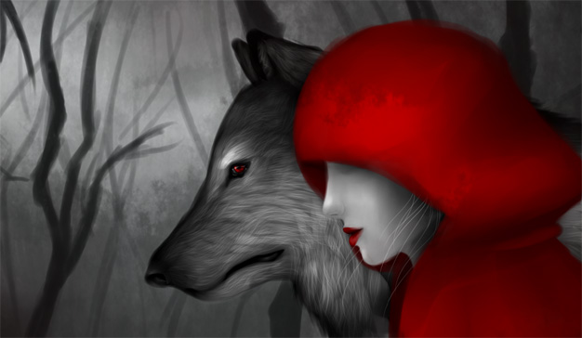
—¿Quién es?

Caperucita Roja, al oír la ronca voz del lobo, primero se asustó, pero creyendo que su abuela estaba resfriada, contestó:
—Es su nieta, Caperucita Roja, le traigo una torta y un tarrito de mantequilla que mi madre le envía.

El lobo le gritó, suavizando un poco la voz:
—Tira la aldaba y el cerrojo caerá.

Caperucita Roja tiró la aldaba y la puerta se abrió. Viéndola entrar, el lobo le dijo, mientras se escondía en la cama bajo la frazada:
—Deja la torta y el tarrito de mantequilla en la repisa y ven a acostarte conmigo.
Caperucita Roja se desviste y se mete a la cama y quedó muy asombrada al ver la forma de su abuela en camisa de dormir. Ella le dijo:
—Abuela, ¡qué brazos tan grandes tienes!
—Es para abrazar mejor, hija mía.
—Abuela, ¡qué piernas tan grandes tienes!
—Es para correr mejor, hija mía.
Abuela, ¡qué orejas tan grandes tienes!
—Es para oír mejor, hija mía.
—Abuela, ¡que ojos tan grandes tienes!
—Es para ver mejor, hija mía.
—Abuela, ¡qué dientes tan grandes tienes!
—¡Para comerte!
Y diciendo estas palabras, este lobo malo se abalanzó sobre Caperucita Roja y se la comió.

MORALEJA

Aquí vemos que la adolescencia,
en especial las señoritas,
bien hechas, amables y bonitas
no deben a cualquiera oír con complacencia,
y no resulta causa de extrañeza
ver que muchas del lobo son la presa.
Y digo el lobo, pues bajo su envoltura
no todos son de igual calaña:
Los hay con no poca maña,
silenciosos, sin odio ni amargura,
que en secreto, pacientes, con dulzura
van a la siga de las damiselas
hasta las casas y en las callejuelas;
más, bien sabemos que los zalameros
entre todos los lobos ¡ay! son los más fieros.

Caperucita (1997).
Ismael Serrano (Cantautor español).

Caperucita solo tiene dieciséis
primaveras sin flores, papá le dice: "Ven.
Caperucita, eres joven y tienes que aprender
a ocuparte de la casa, que serás una mujer.

Para que seas buena esposa
y no envejezcas sola,
en la cama y la cocina has de saber
alegrar a tu marido y cuidar a cada hijo,
que te atrapa tu destino,
que has de ser madre y esposa".

Y la pobre Caperucita llora

Coro
"Quiero volar, lejos de aquí escapar.
Dime, mi bien, quién me llorará
si me dan alas y echo a volar.
Quiero dormir, no quiero despertar,
quiero ser la lluvia al otro lado del cristal,
quizás alguien me espere en la oscuridad".

Una fría tarde Caperucita iba
a casa de su abuela a llevarle comida,
cuando se encontró con un lobo feroz.
Dime dónde vas niña, que te acompaño yo.
La muchacha se supo perdida.

Gritaba Caperucita
mientras la devoraba el lobo.
Bajo la falda del vestido
estallaron los dormidos
sueños que en la noche
la mantenían viva. Pobre Caperucita.

Coro.

Una fría mañana Caperucita se casó,
vestida de blanco, bella como una flor.
Su marido, muy elegante, otro lobo feroz,
y su padre orgulloso lloraba de emoción.
Ahora cada noche el lobo la devora,
clava sus dientes, y llora
Caperucita mientras espera a que un aullido
le diga que el dormido animal despertó.

Después descansa tranquilo
el malvado lobo feroz.
La cara de Caperucita
alumbra una sonrisa
mientras mece una cuna.
En ella está una niña,
quizás futura oveja para un lobo feroz,
a no ser que afortunada la rescate tu amor.

Caperucita la arrulla contra el pecho
y un murmullo lento, lleno
de esperanza y vida,
canta Caperucita.

Coro.

- Responde las siguientes preguntas en tu cuaderno.

- ¿Cuál es la función de la literatura que predomina en el cuento de Perrault y por qué?
- Considerando la respuesta anterior y la fecha de escritura del cuento, ¿a qué época literaria pertenecería y por qué?
- ¿Ha cambiado la lectura que hiciste de pequeña de este cuento y la lectura que eres capaz de hacer hoy en día? , ¿a qué se debe ese cambio?
- ¿Qué tipo de intertextualidad realiza Serrano en su canción? Justifica tu respuesta.
- ¿Quiénes son realmente los lobos y cuál es el peligro que acecha a esa Caperucita?
- ¿Crees que aún hay mujeres que viven la realidad que muestra la canción?, ¿Por qué?, ¿Alguna vez te has sentido como la protagonista de esta historia?
- ¿Qué diferencias encuentras entre las historias de ambos textos?, ¿a qué crees que se deben dichas diferencias?
- ¿Por qué crees que Ismael eligió realizar una intertextualidad con ese cuento para transmitir su discurso?

RETROALIMENTACIÓN DE LA GUÍA 1.

Para que puedas tener una guía para retroalimentar tus respuestas te compartimos algunos lineamientos de posibles respuestas a las actividades. Recuerda que si tienes dudas puedes escribir al buzón de consultas o directamente a tu respectiva profesora (lorenacaballero@liceo1.cl- lorenafernandez”liceo1.cl).

ACTIVIDAD DE INICIO

- ¿Por qué podemos afirmar que “El almohadón de plumas es una obra literaria?

Porque corresponde a un relato de ficción que por medio del uso del lenguaje crea un mundo verosímil distinto al nuestro. Además emplea la connotación que permite realizar distintas interpretaciones del texto.

- ¿Qué diferencia una obra literaria de una no literaria?

Idealmente deberías responder que principalmente la primera responde a un relato ficticio, en cambio, la segunda busca plasmar la realidad. Por otra parte, el texto no literario utiliza el lenguaje desde denotativo, buscando ser lo más claro posible para evitar otras lecturas de su discurso, por el contrario, el texto literario juega con el lenguaje empleando la connotación para abrirse a múltiples lecturas.

Con que hayas apelado a algunas de estas ideas estaría correcto.

- ¿Qué hace que una obra de ficción sea creíble?

Antes de estudiar la guía probablemente tu respuesta no habrá sido tan exacta, por ello con que hayas apelado a que este sea lógico y coherente estaría correcto.

- ¿Cómo consigue ser creíble el relato “El almohadón de plumas?

Siguiendo la lógica de la respuesta anterior, esperamos que hayas detectado que plantea una realidad semejante a la nuestra y que incluso cuando ocurre lo sobrenatural esto genera asombro en los personajes e incluso termina dando una respuesta lógica a esto al final del relato, llegando a hacernos creer que eso podría pasarnos.

- ¿Cuál es el tema del relato?

El tema principal es la enfermedad y la muerte.

6. ¿Cuál es la función que tiene la literatura?
Antes de estudiar la guía puede que no conocieras todas las principales funciones, pero que apelaras a la entretención, a conocer otras realidades y reflexionar sobre nosotros y la humanidad estaría correcto.

ACTIVIDAD INTERMEDIA.

Ahora te invitamos a realizar el mismo ejercicio en tu cuaderno. Escribe una anécdota simple en no más de 100 palabras y luego reescríbela dos veces intentando jugar con las palabras, pero sin alterar la historia.

Como esta actividad era de creación la respuesta es libre, pero ten cuidado de que los relatos no modifiquen los hechos y solo los muesten de distinta manera.

ACTIVIDAD FINAL.

1. ¿Cuál es el tipo de narrador que presenta la narración y cuál es su efecto en la lectura? (Ejemplo: grado de conocimiento del mundo narrado, perspectiva desde la cual conocemos la realidad mostrada, etc.)

Presenta un narrador omnisciente y eso provoca que podamos no solo conocer los hechos, sino también la interioridad de la mente de los personajes; y como este no muestra la realidad de manera objetiva, sino que da valoraciones de la misma, condiciona nuestra percepción del mundo creado.

Es bueno que cuando analices una obra identifiques las marcas textuales que te dan pistas para su análisis. Algunas de las marcas que ayudaron a llegar a la respuesta son las siguientes:

“Eckels recordó las palabras de los anuncios en la carta.”
“Como un ídolo de piedra, como el desprendimiento de una montaña, el Tyrannosaurus cayó”
“Qué suerte de mundo era ahora, no se podía saber. Podía sentirlos cómo se movían, más allá de los muros, casi, como piezas de ajedrez que arrastraban un viento seco…”
“Cayó al suelo una cosa exquisita, una cosa pequeña que podía destruir todos los equilibrios, derribando primero la línea de un pequeño dominó, y luego de un gran dominó, y luego de un gigantesco dominó, a lo largo de los años, a través del tiempo.”

2. ¿ Por qué podemos decir que El Ruido de un trueno es un texto literario?

Porque corresponde a un relato de ficción que por medio del uso del lenguaje crea un mundo distinto al nuestro, pero que es verosímil. En este caso, muestra una realidad que se plantea como un posible futuro para nuestra sociedad. También, utiliza el lenguaje de modo que podamos hacer distintas lecturas y llegar a interpretar la obra.

3. ¿Cuál es la función literaria que predomina en el relato?

En este caso existe una función educativa, ya que busca dejar una lección a los lectores respecto de la importancia de cada hecho y ser dentro de la historia y cómo el denominado “efecto mariposa” puede llevar a que los que consideramos más insignificante tenga efectos muy profundos en la realidad.

4.¿El texto cumple con los dos criterios de verosimilitud? Fundamenta tu respuesta a partir de cada uno de ellos.

Por un lado, cumple la coherencia interna ya que coincide con las características del género de ciencia ficción, pues plantea un posible mundo futuro donde la tecnología ha avanzado al punto de hacer posible los viajes en el tiempo, manteniendo esta lógica durante todo el relato. Por otro lado, si cumple con el horizonte de expectativas dependerá de si estas familiarizada con el género de ciencia ficción y, por lo tanto, si esto te posibilitó desactivar la incredulidad y entregarte al pacto de ficción.

5. ¿ A qué tipo de mundo o género menor pertenece el relato? Fundamenta tu respuesta. (Ejemplo: realista, maravilloso, fantástico, ciencia ficción, real maravilloso, mítico, etc.)

Como ya señalamos corresponde a la ciencia ficción, pues plantea un posible mundo futuro donde la tecnología ha avanzado al punto de hacer posible los viajes en el tiempo. Coincidente con la finalidad de este tipo de relatos, busca darnos una advertencia respecto de los peligros que este futuro puede conllevar.

6. ¿Te gustó el relato? ¿Por qué?

Esta respuesta es personal.

RETROALIMENTACIÓN DE LA GUÍA 2.

ACTIVIDAD DE INICIO.

1.- ¿Qué características conoces de los cuentos fantásticos?,¿Cómo influyó en tus expectativas de lectura la referencia a este género en el título del relato?

Entre las características de los cuentos fantásticos podemos señalar :
- Transgrede el orden racional de los acontecimientos.
- Se introduce en forma repentina e inexplicable elementos de orden sobrenatural.
- Generalmente, se presenta por medio de una narración de tipo cotidiano para, luego, irrumpir el plano de lo fantástico.
- Su objetivo es desestabilizar al lector dejándolo en la duda entre una explicación natural o sobrenatural.
Si conocías algunas de estas características es probable que te predispusieras a enfrentar un relato donde ibas a encontrar un hecho sobrenatural que irrumpiera sorpresivamente.

2.-¿Por qué podemos afirmar que este relato es un microcuento?

Porque presenta varias de las características propias de este género: es breve, pero aún así conserva todas las características de la narración, es decir, tiene narrador, personajes, ambiente, conflicto, entre otras; además realiza una intertextualidad con los relatos fantásticos y, finalmente, tiene un desenlace sorpresivo.

3.-¿Qué géneros literarios conoces?

Probablemente antes de leer la guía solo conocías la clasificación de los géneros naturales estudiados en clases de lenguaje hasta segundo medio, es decir, narrativo, lírico y dramático.

4.- ¿Para qué crees que nos sirve conocer los géneros y las épocas literarias?

Para poder tener más herramientas en el proceso de análisis e interpretación de una obra.

ACTIVIDAD DE CIERRE.

- ¿Cuál es la función de la literatura que predomina en el cuento de Perrault y por qué?

Predomina la función educativa o didáctica, ya que busca dejar una enseñanza moralizante en los lectores.

- Considerando la respuesta anterior y la fecha de escritura del cuento, ¿a qué época literaria pertenecería y por qué?

Podríamos clasificarlo dentro del Neoclásico, ya que si bien por fecha pertenece al Barroco, el género y sobre todo la función del texto coincide con los planteamientos racionalistas y la finalidad didáctica de los textos propios de esta época.

- ¿Ha cambiado la lectura que hiciste de pequeña de este cuento y la lectura que eres capaz de hacer hoy en día? , ¿a qué se debe ese cambio?

Esta respuesta es personal, pero si cambió, probablemente, se debe a que hoy posees más experiencias de vida y lecturas que te permiten detectar otros elementos dentro del texto.

- ¿Qué tipo de intertextualidad realiza Serrano en su canción? Justifica tu respuesta.

Corresponde a una intertextualidad de alusión, porque se refiere implícitamente al cuento al nombrar al personaje, apelando al conocimiento previo del lector. Quien no conozca el cuento no será capaz de detectar la presencia de la intertextualidad.

- ¿Quiénes son realmente los lobos y cuál es el peligro que acecha a esa Caperucita?

Los lobos corresponden a los hombres que significan un peligro para la protagonista. Dicho peligro se refiere al sometimiento social y hasta sexual de la mujer.

- ¿Crees que aún hay mujeres que viven la realidad que muestra la canción?, ¿Por qué?, ¿Alguna vez te has sentido como la protagonista de esta historia?

Tristemente siguen existiendo “Caperucitas” en nuestro mundo, hay distintas culturas que hasta el día de hoy coarta las libertades de la mujer y les impone un destino preestablecido, incluso dentro de nuestra propia realidad sigue pasando en algunos casos.

La última parte de la pregunta es personal y deseamos que hayan respondido que no.

- ¿Qué diferencias encuentras entre las historias de ambos textos?, ¿a qué crees que se deben dichas diferencias?

En el caso del cuento, encubre más la realidad que busca plasmar por medio de símbolos y juegos del lenguaje, en cambio, la canción si bien también juega con el lenguaje, da cuenta de forma más abierta de la realidad que busca mostrar, incluso es más amplia al momento de abordar los distintos tipos de peligros, llegando a plantear que los estos nos solo se encuentran fuera del hogar. Por otro lado, el cuento busca dejar una moraleja para advertir a las jóvenes respecto de los cuidados que deben tener con cierto tipo de hombres, en cambio, la canción más bien busca realizar una denuncia de la realidad que viven muchas mujeres.
Probablemente uno de los principales factores que incide es la diferencia en el contexto de producción, dando cuenta de culturas distintas que conciben de diferente forma la realidad de la mujer y además plantean otras funciones para el arte.

- ¿Por qué crees que Ismael eligió realizar una intertextualidad con ese cuento para transmitir su discurso?

Posiblemente, porque este cuento se ha convertido en un referente cultural masivamente conocido y su protagonista representa el arquetipo de la inocencia femenina que es víctima de la violencia masculina.

